多步修改文件名

1. 在任意一个盘中新建一个文件夹，把需要修改的文件全部放在该文件夹中。

[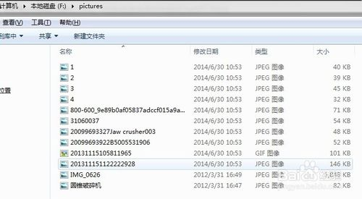](http://jingyan.baidu.com/album/0eb457e50d0ece03f1a905ca.html?picindex=3)

1. 在开始程序中点击运行，在搜索框中输入cmd，进入DOS命令窗口。

[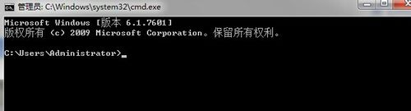](http://jingyan.baidu.com/album/0eb457e50d0ece03f1a905ca.html?picindex=4)

1. 在dos模式输入命令行“cd f:\pictures”然后回车，再输入命令行“dir /b>rename.xls"，可将文件夹中的文件名在rename.xls文件中列出。
2. 随后用 xls 打开c:\Users\Administrator文件夹中的rename.xls，你会发现文件名全部罗列在A 列中（可以用鼠标来调整文件名的顺序），你可以在B1列中输入 数字1作为第一个文件文件名

[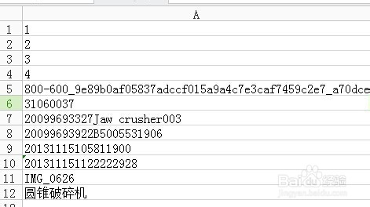](http://jingyan.baidu.com/album/0eb457e50d0ece03f1a905ca.html?picindex=5)

1. 标选中B1单元格，并在B1列的右下方，使鼠标光标变为+号时，拖动使所有

文件的右侧B列中都有文件名。再将最后一个单元格中没有用的文件名删除.

[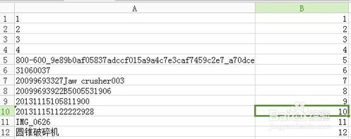](http://jingyan.baidu.com/album/0eb457e50d0ece03f1a905ca.html?picindex=6)

1. 鼠标选中C1单元格，并在编辑框中输入公式="ren "&A1&" "&B1。

重点在标红的公式：

1. ren不可少，且后面有个空格！！！

2.&””&不可少，有空格（所有有空格的原因是：系统用空格来区分ren命令、要修改的文件名与修改的名字）所以有且只有两个空格！！！

3.‘.pdf’文件后缀不能少

4.文件名不能有空格！！！具体原因看第二点

[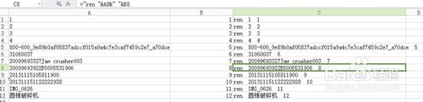](http://jingyan.baidu.com/album/0eb457e50d0ece03f1a905ca.html?picindex=7)

1. 然后，鼠标选中C列，鼠标右键复制，在记事本中，粘贴，点击菜单“文件”-“另存为”，输入文件名ren.bat，要注意红圈中的路径及扩展名选项。

[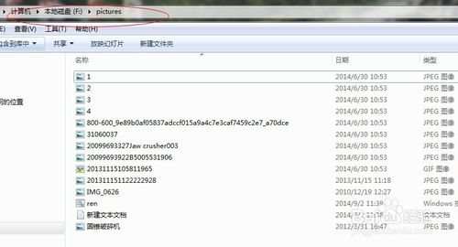](http://jingyan.baidu.com/album/0eb457e50d0ece03f1a905ca.html?picindex=8)

1. 8

打开F盘pictures文件夹，鼠标双击ren.bat这个批处理文件，即可将该文件夹下所有图片名，按照刚才rename.xls中的顺序和文件名批量修改。